Учреждение образования

«БЕЛОРУССКИЙ ГОСУДАРСТВЕННЫЙ ТЕХНОЛОГИЧЕСКИЙ УНИВЕРСИТЕТ»

**Избыточное кодирование данных в информационных системах. Итеративные коды.**

Студент: Дрозд А. И.

ФИТ 3 курс 2 группа

Преподаватель:

Нистюк Ольга Александровна

Минск 2024

**Цель**: приобретение практических навыков кодирования/декодирования двоичных данных при использовании итеративных кодов.

Задачи:

1. Закрепить теоретические знания по использованию итеративных кодов для повышения надежности передачи и хранения в памяти компьютера двоичных данных.
2. Разработать приложение для кодирования/декодирования двоичной информации итеративным кодом с различной относительной избыточностью кодовых слов.
3. Результаты выполнения лабораторной работы оформить в виде описания разработанного приложения, методики выполнения экспериментов с использованием приложения и результатов эксперимента.

# **Теоретические сведения**

Итеративные коды относятся к классу кодов произведения.

Кодом произведения двух исходных (базовых) помехоустойчивых кодов называется такой многомерный помехоустойчивый код, кодовыми последовательностями которого являются все двумерные таблицы со строками кода (k1) и столбцами кода (k2).

Итеративные коды могут строиться на основе использования дву-, трехмерных матриц (таблиц) и более высоких размерностей. Каждая из отдельных последовательностей информационных символов кодируется определенным линейным кодом (групповым или циклическим). Получаемый таким образом итеративный код также является линейным.

Простейшим из итеративных кодов является двумерный код с проверкой на четность по строкам и столбцам. Итеративные коды, иногда называемые прямоугольными кодами (англ. rectangular code) либо композиционными (англ. product code), являются одними из самых простых (с точки зрения аппаратной реализации) избыточных кодов, позволяющих исправлять ошибки в информационных словах.

Основное достоинство рассматриваемых кодов – простота как аппаратной, так и программной реализации. Основной недостаток – сравнительно высокая избыточность.

В упомянутой двумерной матрице кодовые слова записываются в виде таблицы. Проверочные символы вычисляются исходя из того, что строки и столбцы должны содержать четное (нечетное) число единиц. Например, при кодировании информационного слова Хk = 011101111 с помощью таблицы с четностью по строкам и столбцам получим избыточные символы Хr = Xh, Xv, Xhv = 0010011, как показано на рис. 1.1 (информационные символы выделены жирным шрифтом, а проверочные – курсивом).

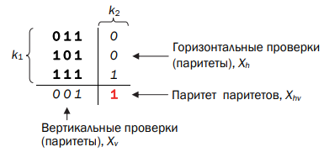

Рисунок 1.1 – Двумерная матрица итеративного кода с вычислением паритетов

В соответствии с рис. 1.1 кодовое слово будет иметь следующий вид: Xn = 0111011110010011. Как видно, избыточные символы (называемые также паритетами) в приведенном кодовом слове в принятом порядке (Xh, Xv, Xhv) записываются сверху вниз, справа налево. Возможен обратный или иной порядок. Важно только, чтобы при декодировании сообщения использовался аналогичный порядок следования паритетов. Символ Xhv (паритет паритетов) равен сумме по модулю 2 символов информационного слова Xk, а также проверочных символов Xv и Xh.

Поскольку двумерная матрица формируется как комбинация двух кодов простой четности (по каждому измерению), каждый из которых характеризуется минимальным кодовым расстоянием dmin = 2, то полученный итеративный код (r = k1 + k2) будет характеризоваться минимальным кодовым расстоянием, равным произведению dmin по строкам и по столбцам, т. е. 4.

Использование символа Xhv обеспечивает минимальное кодовое расстояние такого итеративного кода dmin (r = k1 + k2 + 1) на единицу больше. В этом легко обнаруживается сходство кода с кодом Хемминга при dmin = 4.

**Практическое задание**

Вариант 3

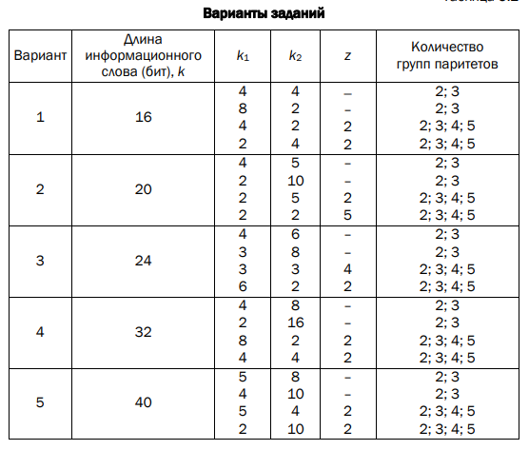

Первоначально необходимо сгенерировать исходное сообщение Xk, на основе которого будет построена матрица размером 4x6. Результат представлен на рисунке 2.1.

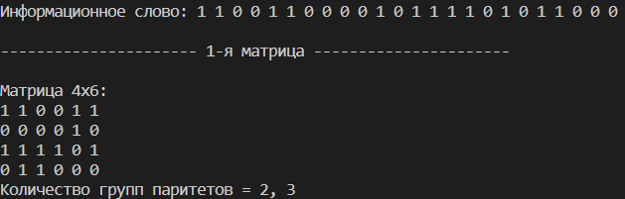

Рисунок 2.1 – Генерация исходного сообщения и построение первой матрицы

Далее нам необходимо вычислить значения вертикальных и горизонтальных паритетов для матрицы. Для этого суммируем по модулю 2 исходное сообщение с вертикальным и горизонтальным паритетом. Результат представлен на рисунке 2.2.



Рисунок 2.2 – Нахождение паритетов

После этого необходимо сгенерировать ошибку в исходной матрице и высчитать новые значения для паритетов. Результат показан на рисунке 2.3.

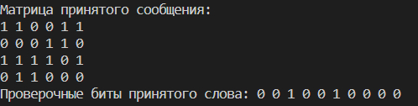

Рисунок 2.3 – Матрица и паритеты для сообщения с ошибкой

Далее происходит сравнение двух значений паритетов и выводится результат. Если они разные, то ошибочные биты заменяются на верные и получается правильная матрица с отправленным сообщением.

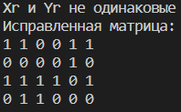

Рисунок 2.3 – Итог сравнения значений паритетов и вывод исправленной матрицы

Такие же действия производятся и по отношению к матрице размерностью 3х8. Полное выполнение программы для этой матрицы показано на рисунке 2.4.

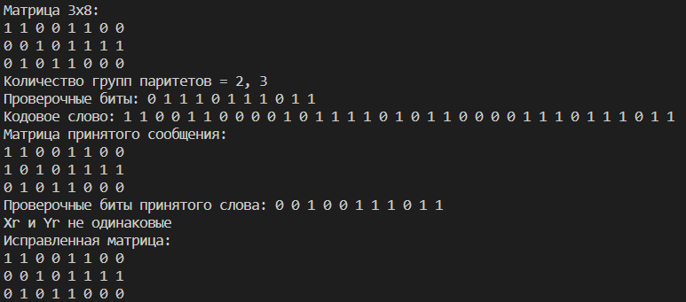

Рисунок 2.3 – Ход решений для матрицы 3х8

**Вывод:**

Итеративные коды, которые являются частью более широкого класса кодов произведения, обладают рядом уникальных свойств, которые делают их особенно привлекательными для использования в различных областях. Одним из ключевых аспектов итеративных кодов является их визуальная доступность. Это означает, что они могут быть легко представлены в графическом формате, что облегчает понимание их структуры и функционирования.

Кроме того, итеративные коды отличаются своей гибкостью в отношении реализации. Они могут быть эффективно реализованы как на аппаратном, так и на программном уровне, что делает их подходящими для широкого спектра приложений. Это может включать все, от систем связи до устройств хранения данных. Также итеративные коды могут исправить только одну ошибку.